**拓展任务**

**课时题目：**从“肾单位结构模式图”说起

科普文阅读：

**人工肾脏，我们还得等多久**

第一代人工肾：可穿戴人工肾

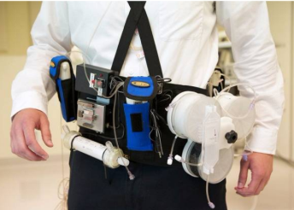由西雅图华盛顿大学的肾脏研究所希梅尔法布博士（Dr. Himmelfarb）领头研发， 它本质上还是一台血液透析机，但使用了透析液回收利用技术，患者可以在透析过程中带着这个便携式透析仪自由走动，不必像传统透析机一样，患者必须固定在血液透析中心进行。

第二代人工肾：植入式人工肾

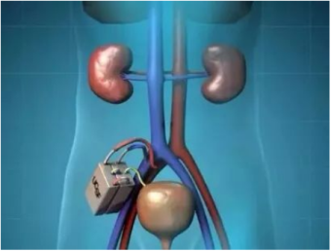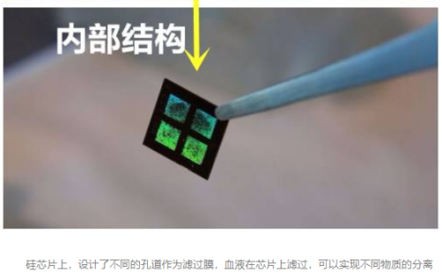这款生物人工肾最早的雏形，是大卫·休谟教授（David Humes）制作的一个改良透析装置：在传统透析通路上串联了一个植入了肾小管上皮细胞的透析管。

。

第三代人工肾：纯生物植入式人工肾

目前有两个团队分别用不同的方案，把一个人的多能干细胞（iPSc）通过诱导成为一个具备肾小管各个节段细胞的管道。形成一个肾脏类器官。这两个团队正在攻克的课题是，如果能够在肾脏类器官中实现血液滤过，一个微型的肾脏就诞生了。

第四代人工肾：猪器官移植到人

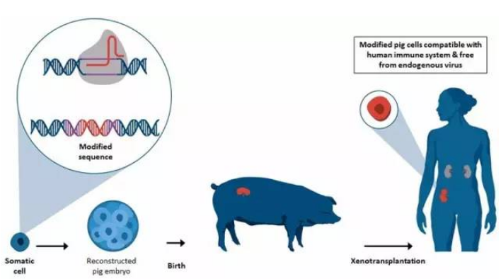

哈佛大学的乔治·丘奇（George Church）团队通过改造猪的基因，让猪生产出能跟人相容的器官。斯坦福大学的Nakauchi团队把经过基因改造后的小鼠干细胞注入在缺乏胰腺发育基因的大鼠的囊胚里，在大鼠发育成熟后，那么它的胰腺，就是完全由小鼠的干细胞发育而成。这种“器官种植”技术目前已经成功地在小鼠和大鼠之间实现了胰腺移植。

回答问题：

1.可穿戴人工肾本质上还是一台血液透析机，下图所示血液透析基本原理图：

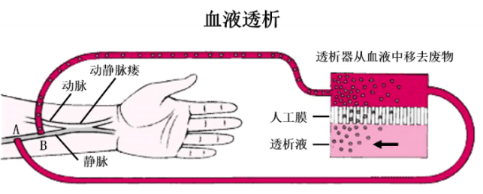（1）血液透析时，为了顺利将血液导入人工透析机，经透析之后的血液经_________ （选填“A”或“B”）点回流至人体。

（2）与肾单位相比，人工透析机的工作过程中，不具备的是_________功能，故透析结束后，病人应及时补充营养物质，避免出现低血糖等症状。

2.第二代植入式人工肾，在传统透析通路上串联了一个植入了肾小管上皮细胞的透析管。

具备了模拟 的功能。硅芯片上，设计了不同的孔道作为滤过膜，血液在芯片上滤过，可以实现不同物质的分离，硅芯片模拟了 的功能。

3.比起第二代人工肾，肾脏类器官是更加拟合肾小管功能的器官，因为其可以更精确地实

现 作用。让这个肾脏类器官与 连通发育为一个具有滤过和重吸收功能的肾单位是该团队要攻克的课题。

4. 第四代人工肾用到的生物技术是 技术，经过基因改造后的小鼠干细胞在大鼠体内主要经过 过程，发育形成胰腺。